Pravljična urica
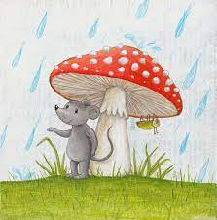

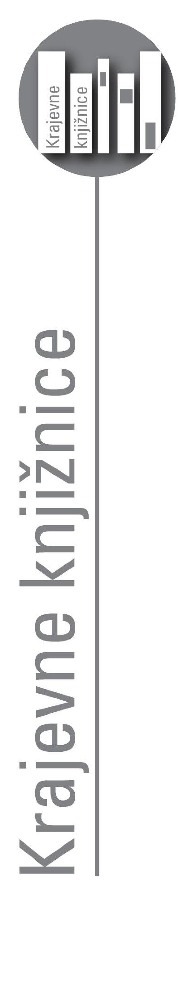
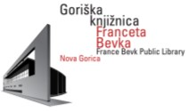

V sredo, 19. aprila 2023, ob 16.30 uri,

Spremljajte nas: www.gkfb
.si
/

www.facebook.com/Goriska.Knjiznica
/

www.instagram.com/goriska_knjiznica/

Trg Edvarda Kardelja 4

/
Nova Gorica
5000
/
(05) 330 91 00

/
goriska.knjiznica@
gkfb.si

Dogodki so brezplačni in odprti za vse.
/

Pridružujemo si pravico do spremembe programa.

/

Za izobraževanja je obvezna prijava zaradi omejenega števila mest.

vabimo otroke v Krajevno knjižnico Bilje na pravljično urico, ki jo bo vodila pravljičarka ga. Neda Mikuž.

Prijazno vabljeni.

